В период с 29 октября по 6 ноября в детском саду «Сказка» состоялись праздничные осенние утренники, в которых приняли участие все возрастные группы. Готовясь к утренникам, дети разучивали стихотворения, песни, танцы, сценки.
Весёлые «Капельки дождя» (Гранников Никита, Туряница Ксения) из первой младшей группы покорили гостей праздника своей задорной пляской (музыкальный руководитель Аржановская Т.А., воспитатель Волоконская Н.Ф.). Танцу забавных грибочков и подсолнушков (воспитанники средней группы, музыкальный руководитель Енова Н.А., воспитатель Криштопина В.С.) аплодировал весь зал. Малыши на утреннике чувствовали себя настоящими артистами!
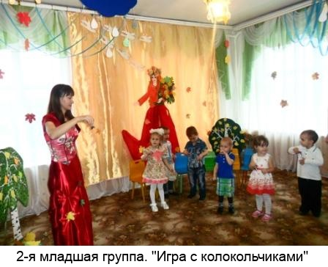
С ребятами средней группы царица Осень проводила разнообразные игры.
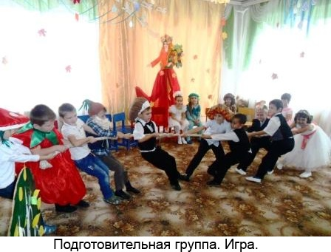
Гостей и участников праздника порадовала сценка «Урожай», игра на музыкальных инструментах в подготовительной группе (воспитатель Дундукова Л.В, музыкальный руководитель Енова Н.А.).
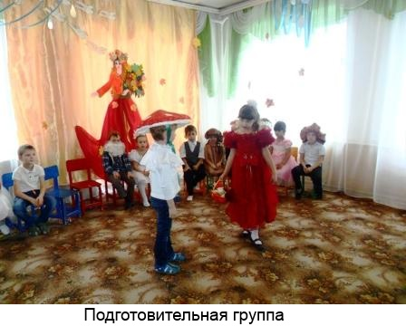
Танец с листиками придал ещё больше красок приходу Осени.
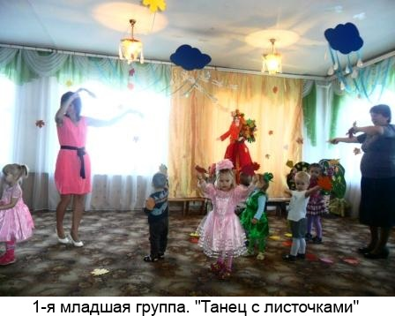
И конечно - какой праздник без угощенья? Осень принесла детям наливные яблочки..
В нашем детском саду уже стало доброй традицией перед утренниками выставлять творческие поделки, рисунки кружковой работы. Все гости имели возможность полюбоваться творчеством наших воспитанников.
